Конспект логопедического занятия в 3 классе
Тема: «Зимушка-зима».
Тип: обобщающий.

Цель: закрепление лексико-грамматических средств языка.
Коррекционно - образовательная задача: закрепление представлений о зиме. Уточнение, расширение и активизация словаря по теме «Зима». Закреплять умения подбирать однородные определения, грамматически правильно строить предложения, образование существительных с уменьшительно-ласкательными суффиксами в единственном числе.
Коррекционно - развивающая задача: развитие слухового и зрительного внимания, мышления, речевого дыхания, тонкой и общей моторики,
творческого воображения.
Коррекционно - воспитательная задача: формирование навыков
сотрудничества, взаимопонимания, доброжелательности, воспитывать
любовь к поэтическому слову.
Оборудование: табло с заданиями, магнитная доска, магниты,
пособие на развития речевого дыхания «Сдуй снежок», «доскажи словечко».

Ход занятия.

- Организационный момент.
Психологический настрой.
Ну-ка проверь, дружок,
Ты готов начать урок?
Все ль на месте, все в порядке:
Ручка, книжка и тетрадка?
Все ли правильно сидят?
Все ль внимательно глядят?
Спинку ровненько держи,
На уроке не шуми,
Ручки полочкой на стол,
Начинаем разговор.

Перед работой логопед предлагает подготовить артикуляционный аппарат к речи. Упражнения: «Лопаточка», «чистить нижние зубки», «Чашечка», «Вкусное варенье», «Парус», «Барабан».

- Предлагается табло. Выбираем поля и цвет сектора.

- Назови время года, месяцы и признаки. ( снег, холод, мороз, вьюга, стужа, пороша)

-После какого времени года наступает зима? ( После осени).
- Как вы думаете, о каком месяце можно сказать, зиму начинает, год заканчивает? (Декабрь).
- А какой сейчас месяц зимы? (последний, февраль)
- Какое время года наступит после зимы? (Весна).
- Как светит солнце зимой? (Солнце светит, но не греет)
- Чем покрыта земля в зимний период? (Кругом лежит снег)
- Как одеваются люди? (Люди одеваются тепло)
- Что происходит с дикими животными зимой? (Ответы детей.)
- А вы любите зиму? Почему? (Дети катаются на коньках, лыжах, санках
- Упражнение «Снежинки»
- Пока мы с вами беседовали, на улице пошел снег, и к нам прилетели настоящие снежинки. Посмотрите, какие они?
Логопед раздает каждому ребенку снежинку на ниточке.
- Давайте заставим наши снежинки кружиться. Медленно наберите воздух через нос. Щеки не надувайте, вытягивайте губы трубочкой и дуйте на снежинки.
Логопед следит, чтобы во время выполнения упражнения дети не поднимали плечи. Упражнение повторить 3-5 раз.
- Вьюга. Старая, седая, Воет вьюга: «Зээ-з-э-э-з». (С усилением звука.) Застонал лес от вьюги: «М-м-м-м-м-м». Шумят ели: «Шшшш». Стихает вьюга: «С-с-с-с-с-с».
- «Четвертый лишний»
Детям предлагаются индивидуальные листочки, на которых написаны слова. Нужно выбрать лишнее слово. ( санки, лыжи, коньки, велосипед; шуба, валенки, шорты, варежки; мороз, вьюга, снег, листопад).
- Дидактическая игра “Подбери слова”
- Зимой на улице бывает разная погода. То метель разыграется, то мороз сильный, то снегопад. Я буду называть природное явление, а вы отвечайте, какое оно.
Зима какая?- холодная, снежная, морозная
Снег какой?- ……………..
Лед какой? - ………
Снег (что делает?) — идет, летит, падает, кружится… .
Дети на зимней прогулке (что делают?) — гуляют, катаются, играют, веселятся, радуются…
- Игра «Собери слово».
Логопед: посмотрим, какие необычные снежки слепила нам зима. Выбирайте сами.
(Дети выбирают конверты со «снежками», на которых написаны буквы. «Снежки» разных размеров.)
Логопед: Разложите снежки от самого маленького к самому большому. Какие слова у вас получились? /Дети читают слова: горка, санки, каток, /.
Сколько слогов в слове? Какой ударный гласный звук? Придумайте предложение с вашим словом. /Дети придумывают предложения./

- Игра “Назови ласково” со снежком
- Пришло время поиграть со снежком. Я буду называть слово, а вы будете говорить о нем ласково.
Снег - снежок Ветер - ветерок Горка – горочка
Лёд - ледок Зима - зимушка Санки – саночки

- «Скажи наоборот»
Летом дни жаркие-а зимой------
Летом день длинный, а зимой-------
Снег мягкий, а лед----
Одни сосульки длинные, а другие----
- Работа с деформированным предложением.
Логопед: Я тоже придумала красивые предложения о зиме, но ветер подул, и все слова разлетелись. Помогите мне их собрать.
(Дети подходят к столу и выбирают конверты с предложениями).
«Снежная, мне, зима, нравится».
«Дети, горки, катаются, с».

- Пальчиковая гимнастика
Сопряженная гимнастика «Веселые человечки».
Человечки в доме жили,
Меж собой они дружили.
Звали их совсем чудно
Хи-хи-хи, Ха-ха, Хо-хо.
Удивлялись человечки хо-хо-хо.
Им собака шла на встречу
И дышала глубоко.
Засмеялись человечки: «хи-хи-хи,
Ты похожа на овечку
Почитать тебе стихи?»
Разобиделась собака
И ушами затрясла.
Человечки же хохочут: «ха-ха-ха».

- Игра «следопыт»
Дел у меня немало
- Я белым одеялом
Всю землю укрываю,
В лёд реки убираю,
Белю поля, дома,
А зовут меня ...
(Зима)
разбор слова ЗИМА (сколько слогов, ударный слог, сколько гласных, сколько согл, сколько тв и мягких согл.)
- Упражнение “Закончи предложение”
- Давайте поиграем в игру. Я буду говорить начало предложения, а вы будете добавлять слово снеговик.
Мы решили слепить…(снеговика).
Мы приделали нос-морковку нашему…(снеговику).
Мы показали соседям нашего…(снеговика).
Мы играли с нашим …(снеговиком).
Мы рассказали бабушке о …(снеговике).

- «Доскажи словечко».
Логопед: Зимой все вокруг покрыто белым пушистым снегом. Давайте поиграем с этим словом. Дидактическая игра «Доскажи словечко».
Логопед читает стихотворение, а дети добавляют слова, связанные со словом
«снег».
Выполняют упражнение - добавляя слова.

Тихо, тихо, как во сне, Падает на землю .. , (Снег.)
С неба все скользят пушинки - Серебристые ... (Снежинки.)
На посёлки, на лужок Все снижается ... (Снежок.)
Вот веселье для ребят - Все сильнее ... (Снегопад.)
Все бегут вперегонки,
Все хотят играть в ... (Снежки.)

Итог занятия. (детям раздаются снежки, они кладут снежок в корзину и говорят, что им понравилось на занятии, после чего они превращаются в сладкий подарок.)
-что понравилось, чем запомнилось занятие.

Государственное бюджетное специальное (коррекционное)
образовательное учреждение для обучающихся, воспитанников
с ограниченными возможностями здоровья
«Альметьевская специальная (коррекционная) общеобразовательная
школа № 19 VIII вида»

Конспект логопедического занятия в 3 классе
Тема: «Зимушка-зима»
(тип обобщающий)

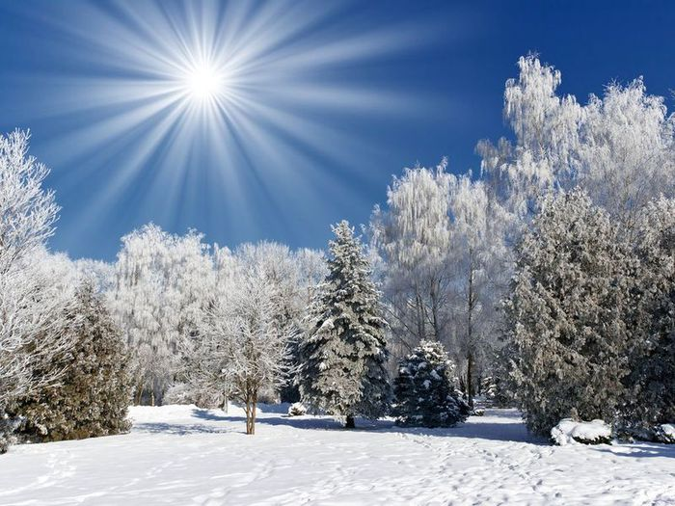

Подготовила:
учитель-логопед
Ветлугина А.С.

2014-2015уч. г.

